Подготовили воспитатели:
Рогачева Ирина Алексеевна
Билик Лилия Николаевна

Ребятишки очень любят игры и веселье. Наше очередное развлечение мы начали с хоровода:

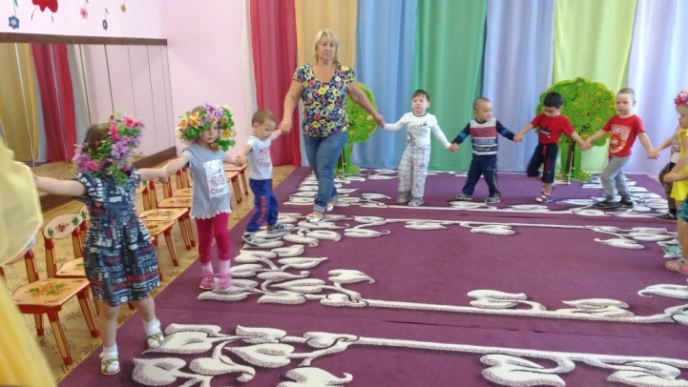
Собирайся народ,
Все заводят хоровод!
Раз – два – три – четыре - пять,
Начинаем мы играть!

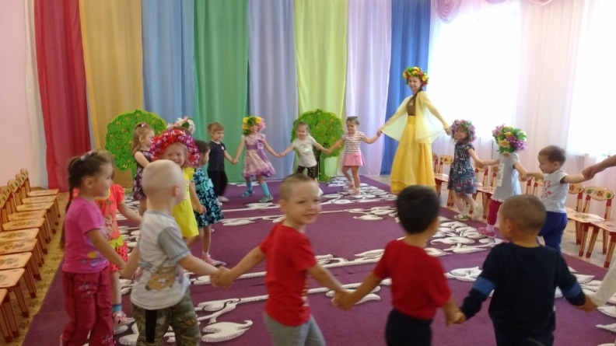

Весело играли в любимую игру «Солнышко и дождик»

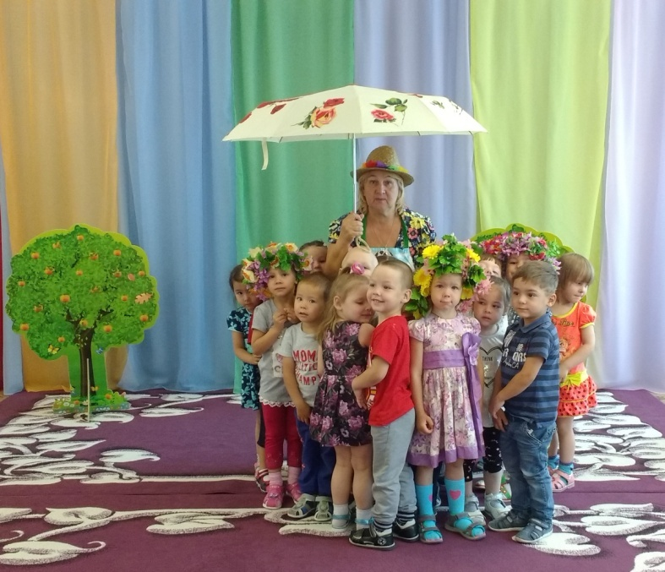
Ласковое солнышко
Светит нам с тобою,
Гладит по головушке
Лучиком-рукою.
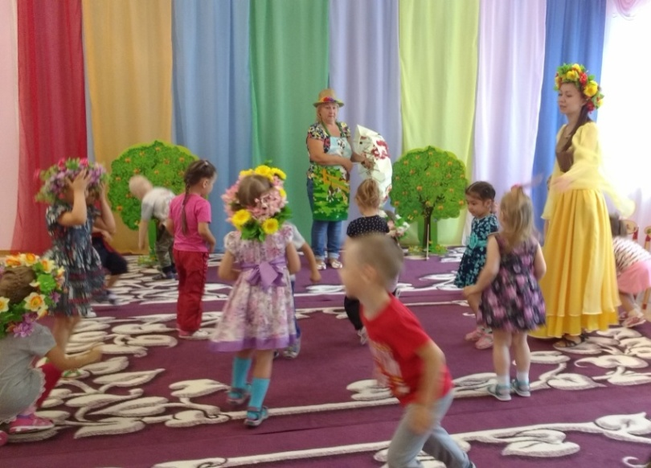

Показалась тучка
И полился дождик!
Эй, быстрей, ребятки
Прячьтесь все под зонтик!

Дети с удовольствием отгадывали загадки про
овощи и фрукты:
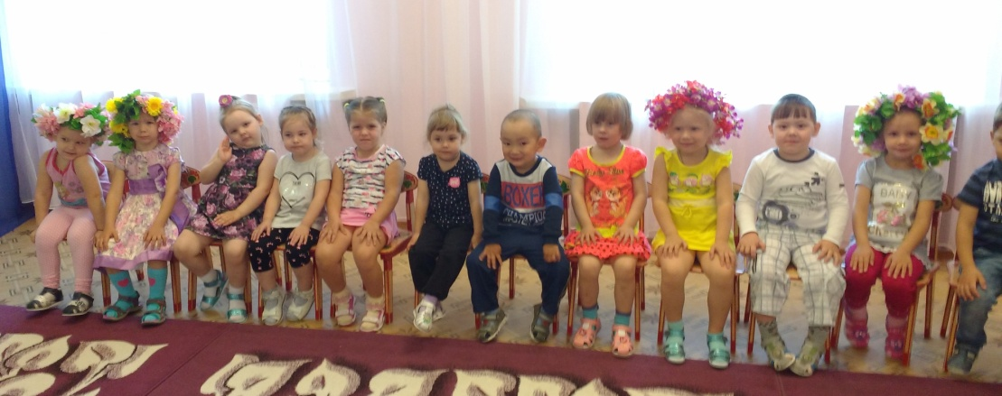

Сидит девица в темнице,
А коса на улице… (морковь)

Круглое, румяное, я расту на ветке.
любят меня взрослые и малые детки…(яблоко)
Как надела сто рубах,
Захрустела на зубах…(капуста)

В гости к детям пришел Садовод Огородников.
Поиграл с ребятами в игру «Соберем урожай»:
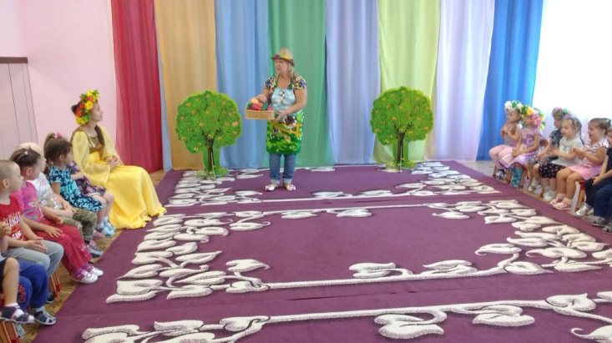

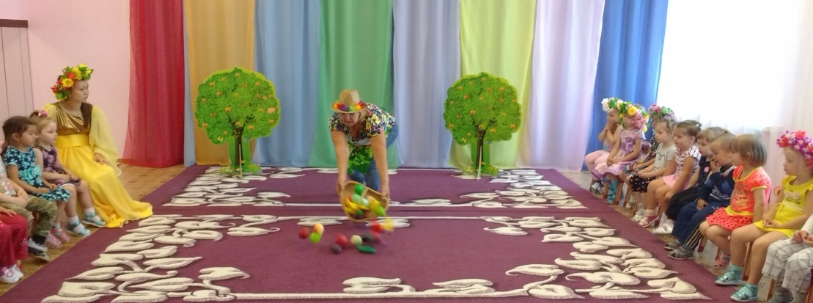

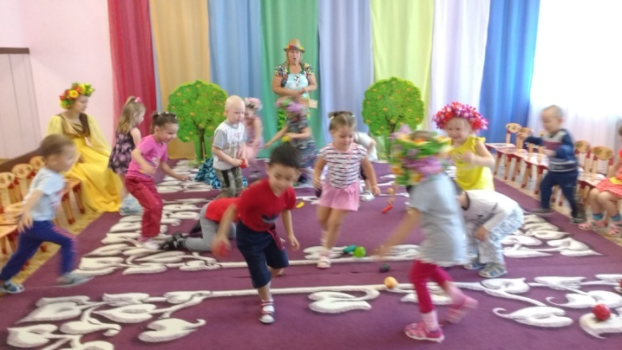
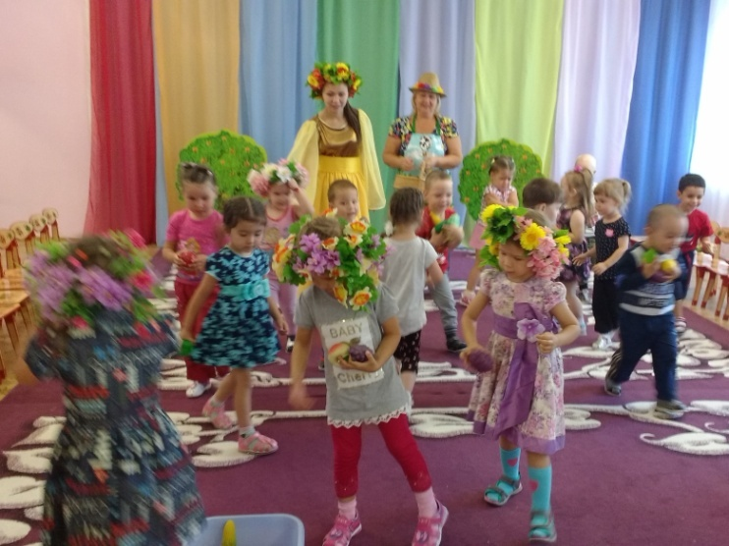

Все дружно танцевали:

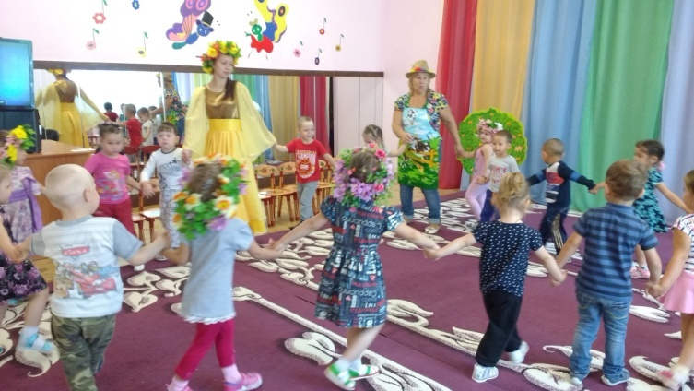
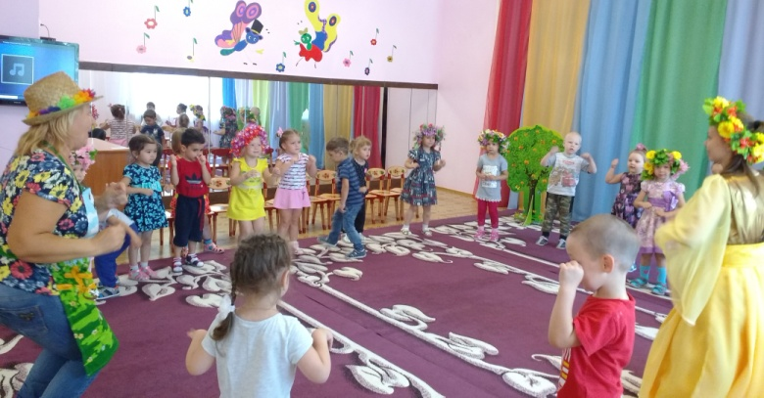

На танцующих утят быть похожими хотят,
Быть похожими хотят не зря, не зря!
Повторяйте все за мной, все фигуры до одной,
Все фигуры до одной! Кря-кря-кря-кря!
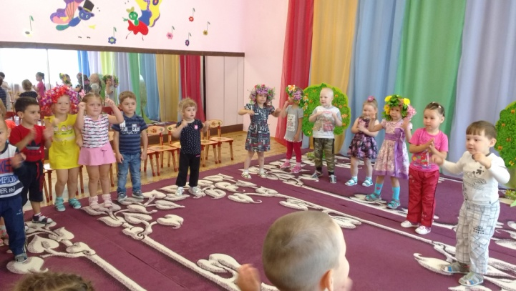
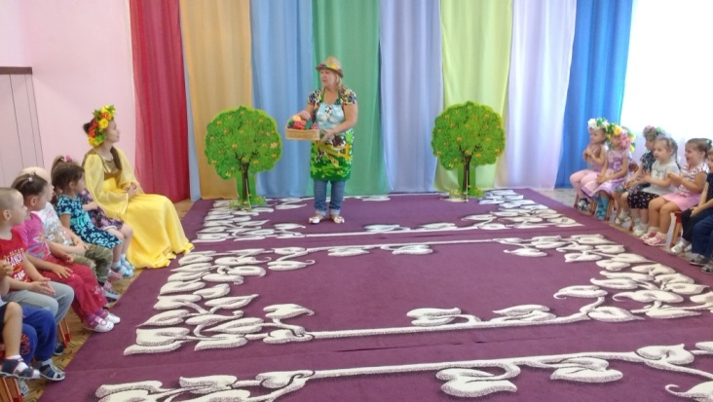

А в конце развлечения - фото на память:
